**МІНІСТЕРСТВО ОСВІТИ І НАУКИ УКРАЇНИ**

**НАЦІОНАЛЬНОМУ УНІВЕРСИТЕТІ “ЛЬВІВСЬКА ПОЛІТЕХНІКА”**

**Лабораторна робота №3**

“ Модифікація структури таблиць бази даних засобами SQL”

з дисципліни

«**Організація баз даних та знань**»

**Виконала:**

студентка групи КН-208

Бокшо Каріна

**Прийняла:**

Мельникова Н.І.

Львів – 2019 р.

Мета роботи: Розробити SQL запити для зміни структури таблиць бази даних  
(включення нових полів, вилучення полів таблиць, зміни опису полів, зміни обмежень)

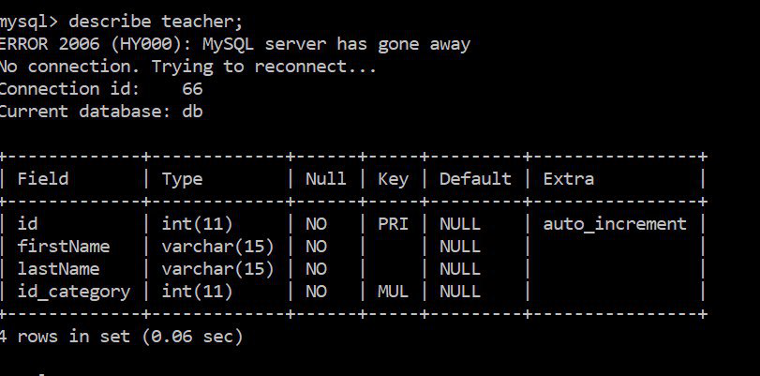

1. Видалення зв’язку між таблицями шляхом видалення обмеження для таблиці:

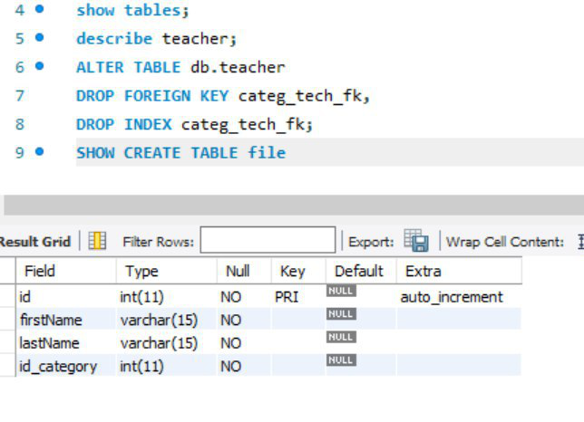

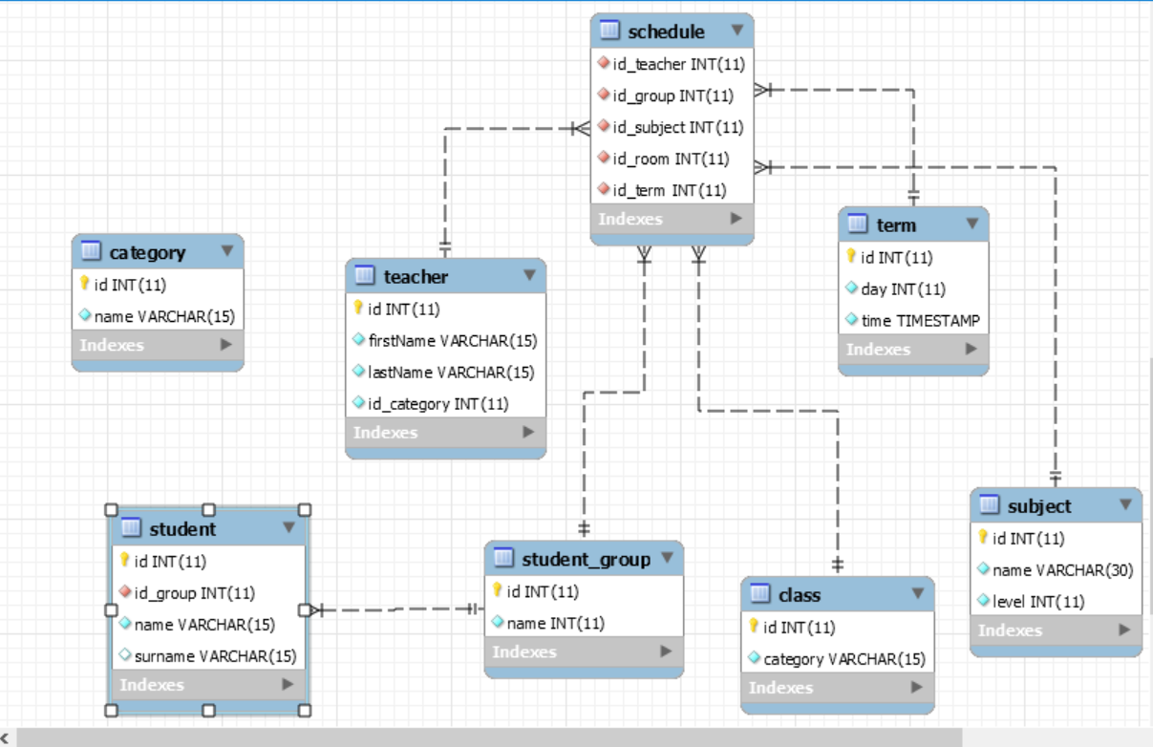

2. Видалення поля і зміна розмірності поля в таблиці Teacher

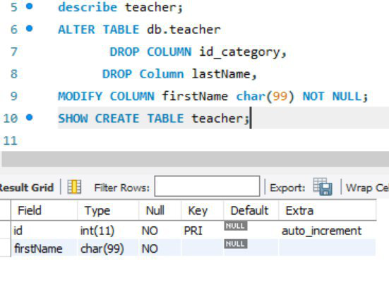

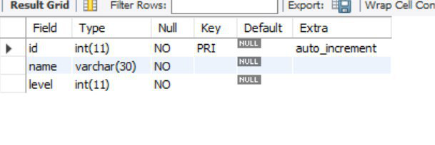

Зробимо поле Name в таблиці необов’язковим, і змінимо його розмірність:

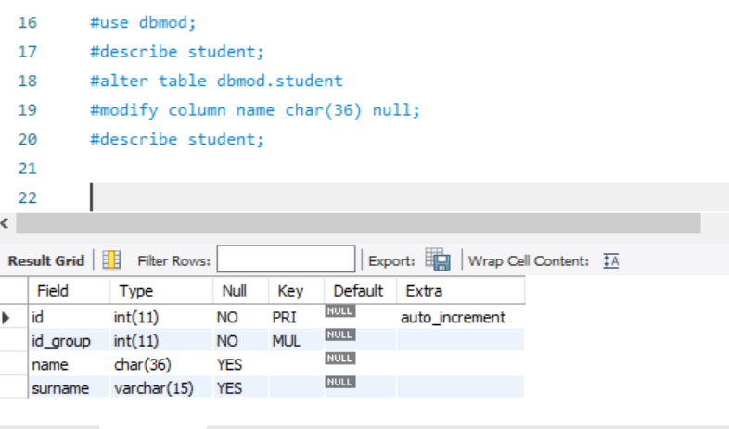

4. Додамо поле і нове обмеження унікальності до таблиці

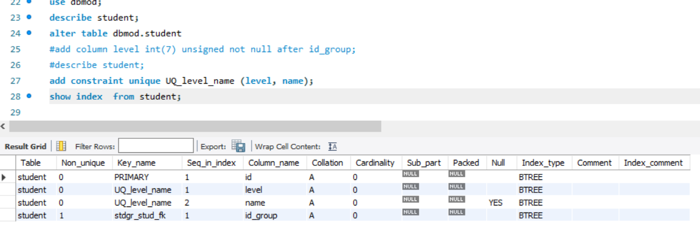

5. Змінимо тип обмеження цілісності для зв’язку

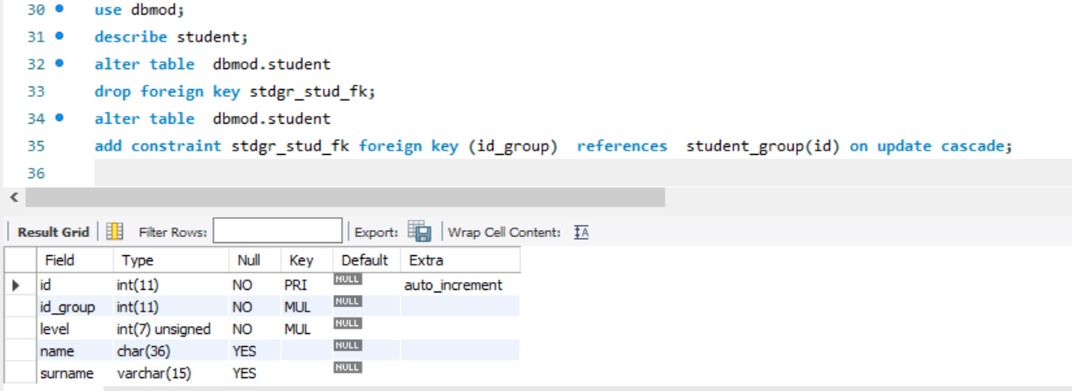

Висновок: на цій лабораторній роботі було розглянуто методи модифікації структури  
таблиць БД засобами SQL та проведено модифікацію полів, зв’язків і обмежень.